Animatie Pasen 2024
Zaterdag 30 maart:
Kom gezellig mee knutselen. Het thema is natuurlijk….Pasen!
10.30-12.00 in de “Graantas” (grote schuur)

Samstag 30. März:
Kommst du auch Basteln?! Das Thema ist natürlich… Ostern!
10.30-12.00 Uhr im “Graantas”(Große Scheune)
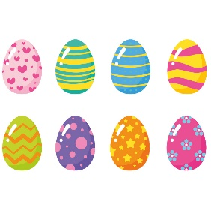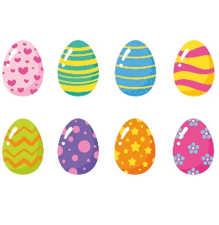
Zondag 31 maart:
We gaan weer eieren zoeken! Sluit gezellig aan en misschien vind jij wel het gouden ei!
Verzamelen om 10.00 bij de recreatieruimte.

Sontag 31. März:
Wir werden wieder Eier suchen! findest du das goldene Ei?
Sammeln am 10.00 Uhr bei die große Scheune.

